2019 - 2020 VOLEYBOL SEZONU
TÜRKİYE 2. LİGİ BİLGİ FORMU

Erkek Kadın
Kulüp Adı
Kulüp Derbis Kütük No
Kulüp Adresi
Kulüp Tel
Kulüp Faks
Kulüp e-posta
Şube Sorumlusu
Şube Sorumlusu Tel
Şube Sorumlusu Faks
Şube Sorumlusu e-posta
İdari Menajer
İdari Menajer Tel / e-posta
Kulüp Antrenörü
Kulüp Antrenörü Tel / e-posta
Spor Salonu
Kulüp Renkleri
Kuruluş Yılı

KULÜP YÖNETİM KURULU
GÖREVİ | ADI - SOYADI | Tel | Faks | e-posta
Başkan
As Başkan
Üye
Üye
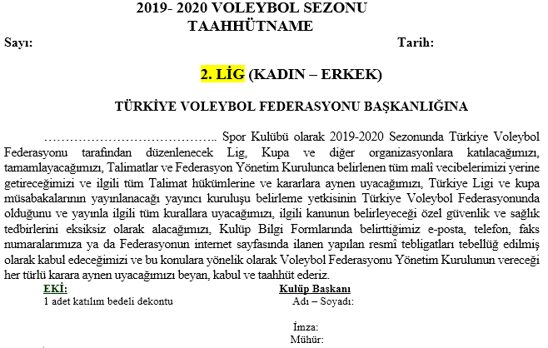

Not: Bu taahhütname/bilgi formunun antetli kâğıda yazılıp imzalı ve mühürlü olarak 01 Temmuz 2019 tarihine kadar Federasyona ulaştırılması zorunludur.

LİGE KATILIM BEDELİNDE İNDİRİM UYGULANACAK İLLER

Yatırımlarda Devlet Yardımları Hakkındaki Bakanlar Kurulu Kararı 19 Haziran 2012 tarih ve 28328 sayılı Resmi Gazetede onaylanarak yürürlüğe girmiştir. Buna göre lige katılım bedellerinde; Bakanlar Kurulunun "Yatırımlarda Devlet Yardımları Hakkında Kararı"nın 1 No'lu ekinde yer alan; "Yatırım Teşvik Uygulamalarında Bölgeler" başlıklı listedeki aşağıdaki Beşinci Bölge illeri takımlarına yüzde 25, Altıncı Bölge illeri takımlarına yüzde 50 indirim uygulanacaktır.

Lige Katılım Bedelinde %50 İndirim Uygulanacak 6. BÖLGE İLLERİ

Ağrı
Ardahan
Batman
Bingöl
Bitlis
Diyarbakır
Hakkari
Iğdır
Kars
Mardin
Muş
Siirt
Şanlıurfa
Şırnak
Van
Bozcaada ve Gökçeada İlçeleri

Lige Katılım Bedelinde %25 İndirim Uygulanacak
5. BÖLGE İLLERİ

Adıyaman
Aksaray
Bayburt
Çankırı
Erzurum
Giresun
Gümüşhane
Kahramanmaraş
Kilis
Niğde
Ordu
Osmaniye
Sinop
Tokat
Tunceli
Yozgat

